Проф. д-р Ингрид Шикова на гости на младшите посланици в ПГИТ,,Алеко Константинов” –Велинград

На 29.03.2019г. младшите посланици на ЕП при ПГИТ,,Алеко Константинов” – Велинград посрещнаха в своя малък парламент проф. д-р Ингрид Шикова. Пред нея те представиха презентация на тема: Кулинарен туризъм.
,,По света има хиляди дестинации за кулинарни пътешествия. И всички те неминуемо ще ви превърнат в ценители на добрата храна. Отдайте се на неустоими кулинарни пътешествия и разкрийте тайните на най-вкусните специалитети.
Вероятно храната е една от основните причини да пътувате. Трудно е само да решите накъде! Наред с уникалните забележителности, увлекателната история и богатата култура, почти всеки град, район или страна, които ще посетите, има свое характерно ястие или специфика на готвене, прославили го по цял свят. Вероятно заради това, в последните години особено успешно се наложи като практика кулинарният туризъм.
Доказаха мястото на родния Велинград и своето училище в националната кухня на България.
Велинград е кулинарна мозайка от самобитни ястия, пиперливи като огън яхнии, мезета, останали в наследство от съвместното съжителство на българи, македонци, мохамедани и власи.
Всички те са верни на сентенцията от 1001 нощ - ,,И тъй, който иска да живее дълго, да закусва рано и да не вечеря късно”.
ПГИТ ,,Алеко Константинов” е част от безценното кулинарно богатство на родопския край.
Учители и ученици заедно:
- Утвърждават авторитета на българската национална кухня
- Обогатяват традициите в приготвянето на типични български ястия
- Създават оригинални разнообразни рецепти
- Реализират нови идеи за използване на продукти, характерни за региона и пазара ни”.
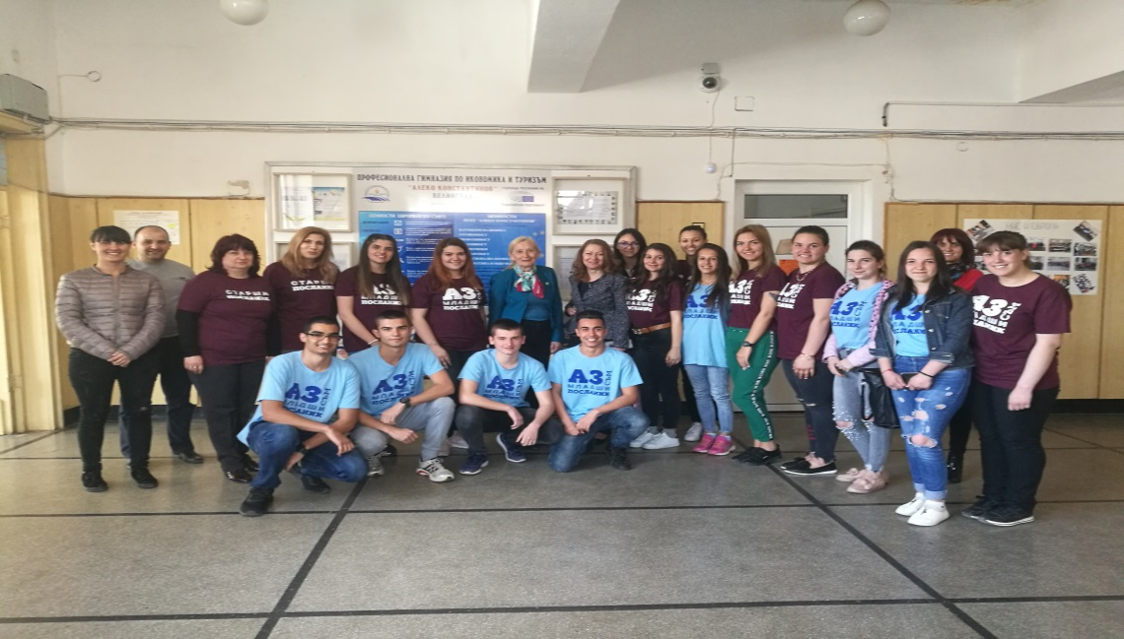
Емоционално те разходиха госта из 28-те държави членки на ЕС, разказвайки за специфичното в кухнята на дадената страна, илюстрираха емблематични забележитилности, назоваваха столици и цитираха откъси от литературни произведения с кулинарни рецепти.
Младите хора показаха на г-жа Шикова своя кът , ситуиращ и приноса на Велинград в Европа; коридорите, разказващи за културните проекти на Европа, IТ Европа ,икономика, предприемачество, туризъм и хранене.
,,Ние и Европа”, ,,Това сме ние” – са заглавията на информационните табла, които, изпълнени със снимки, проследяват всички дейности инициирани от младшите посланици.
Професор Шикова благодари за гостоприемството и ентусиазма, с който младите хора продължават да трупат знания за европейските институции и политики, да имат своя позиция по проблемите на деня, защото те са тези, които трябва да градят бъдещето си.

